IT1257 Scheda creata il 29 aprile 2024
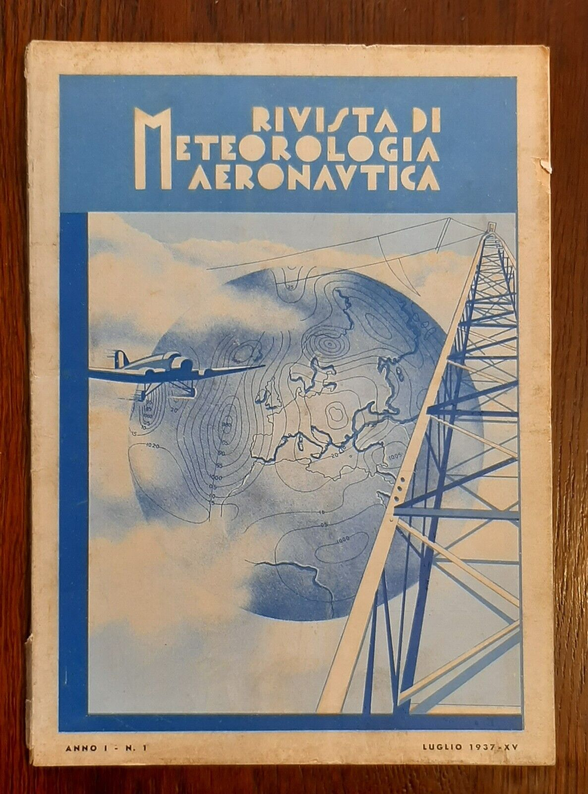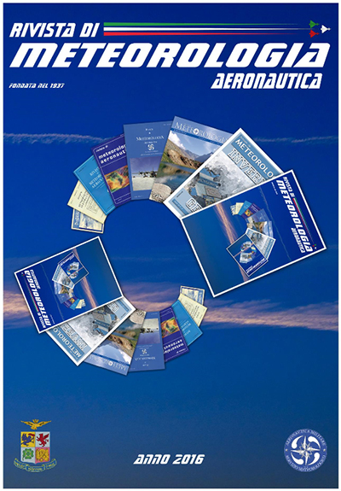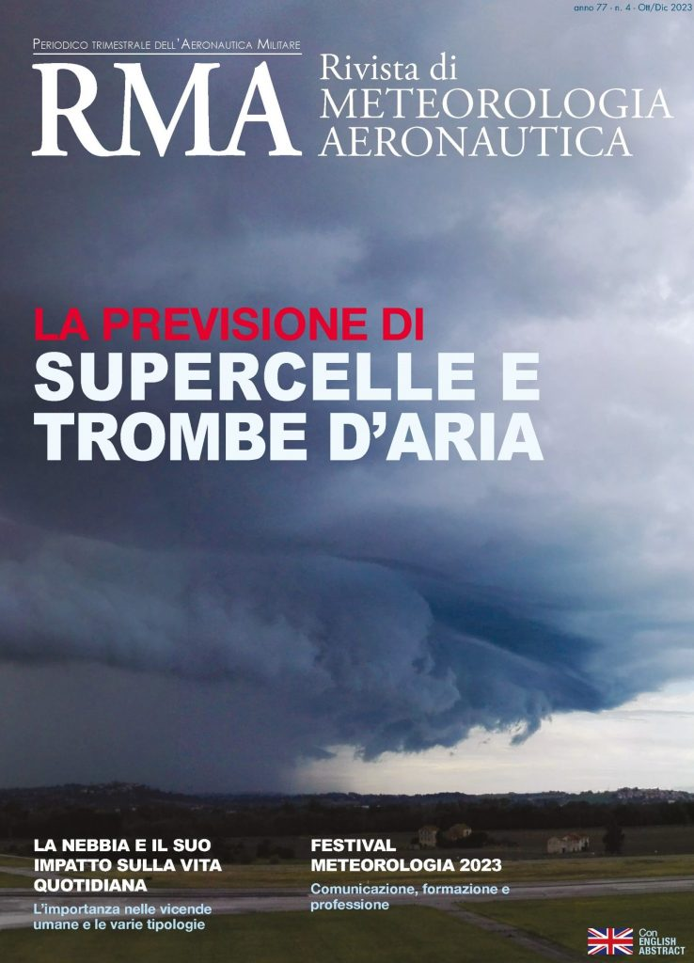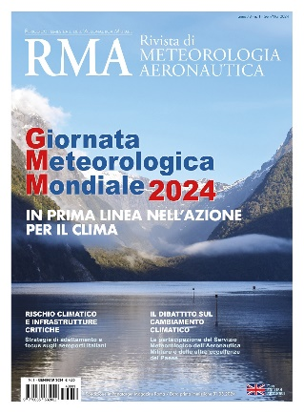
Descrizione storico-bibliografica
*Rivista di meteorologia aeronautica / edita dal Ministero dell'aeronautica. – Anno 1, n. 1 (luglio 1937)-anno 70, n. 4 (ott.-dic. 2010); anno 78, n. 1 (gen.-mar. 2024)- . - Roma : Nuova grafica '89, 1937-2010. – 70 volumi ; 30 cm. ((Trimestrale. - Sospeso dal 1944 al 1947. - Dal luglio 2011 a dicembre 2023 pubblicata solo in Internet. – Dal 2024 complemento del titolo: rivista trimestrale dell'Aeronautica Militare. - L’editore varia: Ministero della difesa, Aeronautica militare, Stato maggiore aeronautica, Comando squadra aerea, Reparto per la meteorologia ; poi: Difesa Servizi. - ISSN 0035-6328. - VEA0013566
Titolo acronimo dal 2021: *RMA
Soggetto: Meteorologia aeronautica - Periodici
Classe: D551.605

Volumi disponibili in rete 2016-2023

Informazioni storico-bibliografiche

La Rivista di Meteorologia Aeronautica torna in formato cartaceo
Dal 2016, anno di inizio della sua pubblicazione on-line, la rivista torna a vivere un nuovo esordio cartaceo con un moderno progetto editoriale. “Rivista di Meteorologia Aeronautica”, il periodico fondato nel 1937 che affronta le diverse tematiche connesse al mondo della meteorologia, torna alla carta con una presenza rinnovata, graficamente nuova e accattivante. A partire dal mese di aprile infatti, a cadenza trimestrale, oltre che in abbonamento, la Rivista sarà, per la prima volta, diffusa anche nelle maggiori edicole presenti sul territorio nazionale. Dal 2016, anno di inizio della sua pubblicazione on-line, il periodico ha subìto delle profonde modifiche, grazie a un nuovo progetto editoriale che si fonda su una scelta ambiziosa, quella di rivolgersi ad un pubblico quanto più ampio possibile, coniugando gli aspetti tecnici e il rigore scientifico alla capacità di divulgare. Rinnovata nello stile e nel layout grafico, differenziando le rubriche attraverso una propria, distinta personalità, il periodico offre una tipografia orientata all’eleganza e alla leggibilità per coinvolgere non solo gli addetti ai lavori ma anche i neofiti e gli appassionati. E soprattutto i giovani. Una delle sfide importanti, infatti, è proprio quella di andare incontro alle nuove generazioni che sempre più mostrano una particolare sensibilità riguardo alle diverse tematiche meteoclimatiche. Il periodico vuole anche essere una piattaforma condivisa con le altre istituzioni ed eccellenze del Paese che si occupano di meteorologia, climatologia e idrologia, capace di diventare la voce di tutti, nel far conoscere le diverse attività di studio, di ricerca, di innovazione tecnologica svolte a favore della collettività. Il lettore è al centro, stimolato nel desiderio di approfondire le tematiche proposte ed acquisire una propria capacità critica, indispensabile per discernere tra sensazionalismo e una seria esposizione delle argomentazioni. Per conoscere le modalità di abbonamento alla Rivista di Meteorologia Aeronautica, vai su www.aeronautica.difesa.it o sulla pagina dedicata.
https://www.meteoam.it/it/in-primo-piano/la-rivista-di-meteorologia-aeronautica-torna-in-formato-cartaceo

Note e riferimenti bibliografici
Storia della Rivista di Meteorologia Aeronautica a cura del T.Col. Gaetano Cosimo Cacciola, 9 p.

